**Podręcznik Użytkownika Tablicy Kanban**

*Strona główna*

*Tablica*

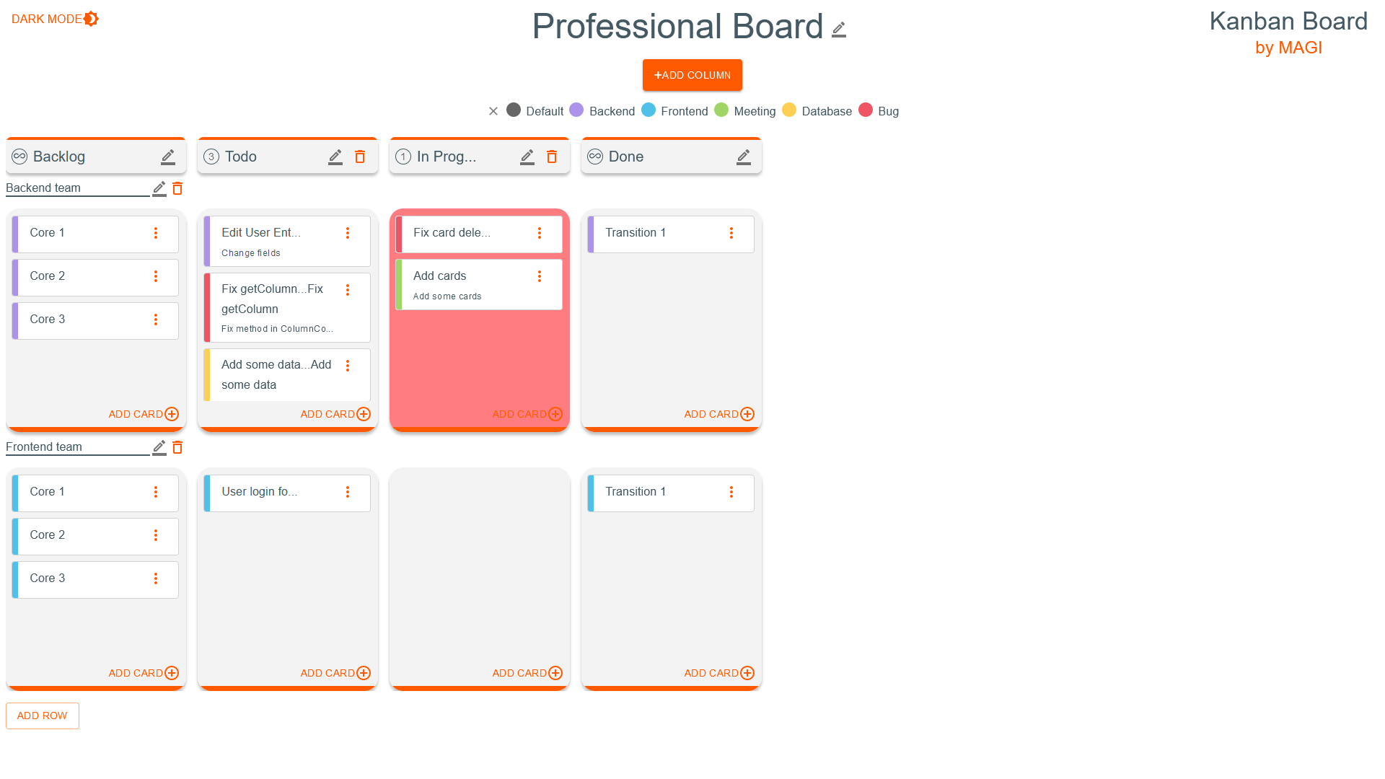

Zaczynasz na stronie głównej. Aby przejść do tablicy Kanban, kliknij przycisk login. Wyświetli się formularz do logowania (tymczasowo za nic on nie odpowiada), naciśnij „Log in”. Zostałeś przeniesiony do tablicy. Nowo stworzona tablica ma 3 kolumny, środkowa ma limit kartek równy 3.

Aby zmienić motyw na ciemny, kliknij napis „DARK MODE”.

1. Funkcjonalności związane z tablicą:

* Zmiana tytułu tablicy:

Aby zmienić tytuł tablicy, kliknij ikonę ołówka znajdującą się obok tytułu tablicy. W okienku, które się pojawiło, wpisz nowy tytuł i zatwierdź go .

* Zmiana tytułu koloru w tablicy:

Aby zmienić tytuł koloru w tablicy, kliknij ikonę ołówka znajdującą się obok tytułu tablicy. W okienku, które się pojawiło, naciśnij ikonę ołówka obok tytułu, który chcesz zmienić. Wpisz nowy tytuł, a następnie go zatwierdź.

* Sprawdzenie legendy kolorów:

Aby sprawdzić legendę kolorów, naciśnij „SHOW COLOR LEGEND”.

1. Funkcjonalności związane z kolumną:

* Dodawanie kolumny:

Aby dodać kolumnę, wciśnij przycisk „ADD COLUMN” i wpisz nazwę kolumny. Standardowy limit kartek w kolumnie wynosi 3.

* Zmiana tytułu kolumny:

Aby zmienić tytuł kolumny, kliknij ikonę ołówka znajdującą się obok tytułu kolumny. W okienku, które się pojawiło, wpisz nowy tytuł i zatwierdź go.

* Zmiana limitu kartek dla kolumny:

Aby zmienić limit kartek w kolumnie, kliknij ikonę ołówka znajdującą się obok tytułu kolumny. W okienku, które się pojawiło, wpisz nowy limit kartek lub zaznacz unlimited.  
Skrajne kolumny mają nielimitowaną ilość kartek.

* Przesuwanie kolumny:

Aby przesunąć kolumnę, kliknij i przytrzymaj kolumnę, którą chcesz przesunąć, a następnie przesuń ją na nową pozycję.

* Usuwanie kolumny:

Aby usunąć kolumnę, kliknij ikonę kosza na śmieci i potwierdź usunięcie w wyskakującym okienku. Podczas usuwania kolumny zostaną również usunięte wszystkie kartki, które są w komórkach należących do danej kolumny.

1. Funkcjonalności związane z wierszem:

* Dodawanie wiersza:

Aby dodać wiersz, wciśnij przycisk „ADD ROW” i wpisz nazwę wiersza.

* Zmiana tytułu wiersza:

Aby zmienić tytuł wiersza, kliknij ikonę ołówka znajdującą się obok tytułu wiersza. W okienku, które się pojawiło, wpisz nowy tytuł i zatwierdź go.

* Usuwanie wiersza:

Aby usunąć wiersz, kliknij ikonę kosza na śmieci i potwierdź usunięcie w wyskakującym okienku. Podczas usuwania wiersza zostaną również usunięte wszystkie kartki, które są w komórkach należących do danego wiersza.

1. Funkcjonalności związane z kartką:

* Dodawanie kartki:

Aby dodać kartkę, wciśnij przycisk „ADD CARD” w danej komórce, do której chcesz dodać kartkę i wpisz nazwę kartki, a także opcjonalnie jej opis. Kartka pojawi się na dole komórki.

* Zmiana tytułu kartki:

Aby zmienić tytuł kartki, kliknij w ikonę 3 kropek, znajdującą się po prawej stronie kartki, którą chcesz edytować. W okienku, które się pojawiło, zmień tytuł i naciśnij „EDIT”.

* Zmiana opisu kartki:

Aby zmienić opis kartki, kliknij w ikonę 3 kropek, znajdującą się po prawej stronie kartki, którą chcesz edytować. W okienku, które się pojawiło, zmień opis i naciśnij „EDIT”.

* Zmiana koloru kartki:

Aby zmienić kolor kartki, kliknij w ikonę 3 kropek, znajdującą się po prawej stronie kartki, którą chcesz edytować. W okienku, które się pojawiło, naciśnij „COLOR” i wybierz z listy kolor, który chcesz przypisać kartce.

* Przesuwanie kartki:

Aby przesunąć kartkę, kliknij i przytrzymaj kartkę, którą chcesz przesunąć, a następnie przesuń ją na nową pozycję w tej samej komórce, lub przesuń ją na nową pozycję w innej komórce.

* Usuwanie kartki:

Aby usunąć kartkę, kliknij w ikonę 3 kropek, znajdującą się po prawej stronie kartki, którą chcesz usunąć. W okienku, które się pojawiło, naciśnij „DELETE”, a następnie potwierdź usuwanie.